2018年6月5日 星期二 晴 19～28℃

益阳大通湖200MWp渔光互补发电项目

二期100MWp渔光互补发电项目情况

* + - * 39-1区桥架安装4人；1\*4mm2电缆敷设4人；汇流箱接线2人；
      * 46-1区汇流箱安装2人；汇流箱接线2人；
      * 46-2区支架安装5人；箱变平台浇筑5人；
      * 67区塘内接地网焊接2人；箱变平台脚手架搭建4人；立柱焊接2人；
      * 68区支架安装11人；
      * 69区支架整改8人；组件安装7人；
      * 70区组件安装8人；
      * 73区支架安装5人；
      * 74区支架安装6人；立柱焊接2人；

二期现场共77人施工。

图片如下

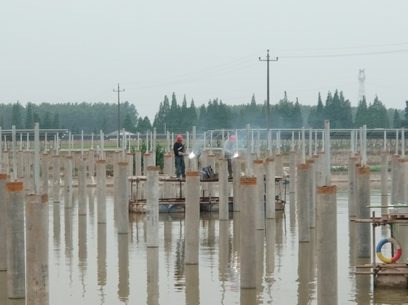 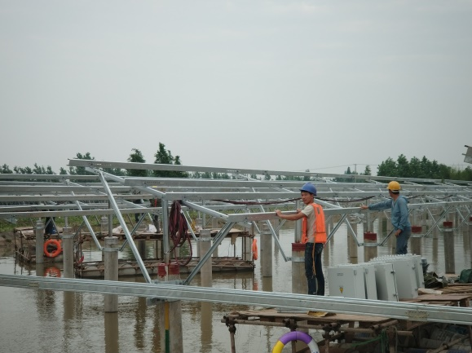

现场人员：张海龙、苏振峰、仵升靓。